つまようじの問題

Curriki.org原典
http://www.curriki.org/xwiki/bin/view/Coll_edc1/ToothpickHousesActivity

つまようじを使って次のような家を作りましょう

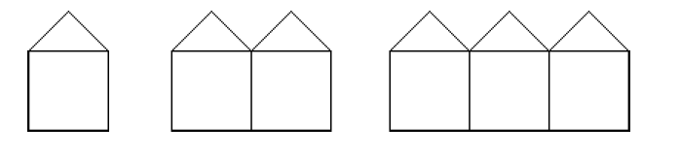
- 次の家を作るのに必要なつまようじの数は？
１軒
２軒
３軒
４軒
７軒

- 一般的に家の軒数が与えられたときに、必要なつまようじの数はどのようになりますか

- 次の家を作るのに必要なつまようにの数は？
５軒
１２軒
２０軒
１００軒

- 次の数のつまようじで作ることができる家の数は？
５１本
７６本
４０１本

５．一般的につかようじの数が与えられたときに、つくることができる家の軒数はどのようになりますか？

